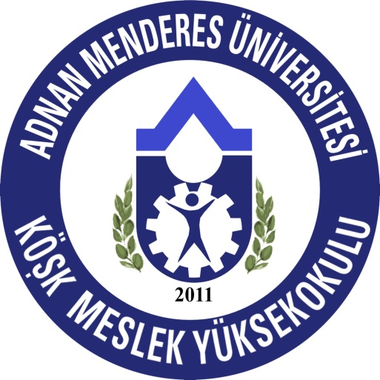
DUYURU
TEK DERS SINAV BAŞVURUSU YAPMAK İSTEYEN ÖĞRENCİLER, BAŞVURU DİLEKÇELERİNİ ÖĞRENCİ İŞLERİ BİRİMİNDEN ALABİLİRLER.
Tek Ders Sınavı Başvuruları 2017/2018 Bahar Bütünleme Sınavlarının Bitiş Tarihi olan 20 Haziran 2018 den itibaren (5) Beş iş günü içinde Köşk Myo Öğrenci İşleri Birimine Yapılabilecektir.

NOT: TEK DERS SINAV TARİHİ 10.07.2018 SALI GÜNÜ YAPILACAKTIR.

